隔热检查计算书
居住建筑
江西理工大学图文信息中心
设计编号：

工程地点 | ： | 江西-赣州
建设单位 | ： | 江西理工大学
设计单位 | ： | 江西省建筑设计研究总院
设计人 | ：
校对人 | ：
审定人 | ：
报告日期 | : | 2026年1月4日

采用软件 | : 节能设计BECS2025 | 
软件版本 | : 20250505(PLUS)
正版授权码 | : T15779663982
研发单位 | : 北京绿建软件股份有限公司

目 录

1 建筑概况 3
2 评价依据 3
3 评价目标与方法 3
3.1 评价目标 3
3.2 评价方法 3
4 边界条件参数设置 4
4.1 基本设置 4
4.2 室外空气温度 5
4.3 室外太阳辐射照度 5
4.4 室内空气温度 6
5 工程材料 6
6 屋顶外墙隔热计算 7
6.1 屋顶构造 7
6.2 外墙（填充墙）构造 8
6.3 屋顶外墙计算结论 11
7 透光围护结构隔热计算 11
7.1 天窗 11
7.2 外窗 11
7.3 透光围护结构计算结论 12
8 结论 12

建筑概况
工程名称 | 江西理工大学图文信息中心
工程地点 | 江西-赣州
气候子区 | 夏热冬冷B区
大气透明度等级 | 4
建筑面积 | 地上50602㎡ 地下0㎡
建筑层数 | 地上7 地下0
建筑高度 | 35.0m
结构类型

评价依据
1. 《建筑节能与可再生能源利用通用规范》GB55015-2021
2. 《建筑环境通用规范》GB55016-2021
3. 《绿色建筑评价标准》GB/T 50378-2019（2024年版）
4. 《民用建筑热工设计规范》GB50176-2016
5. 施工图、设计说明、墙身大样图、节能计算书

评价目标与方法

评价目标
- 依据《建筑环境通用规范》GB55016-2021和《绿色建筑评价标准》GB/T 50378-2019（2024年版）的要求和规定，屋顶和外墙的隔热性能应满足要求。
- 通过房间围护结构的内表面温度计算，判断是否不大于《建筑环境通用规范》GB55016-2021给出的内表面最高温度。

评价方法
- 在给定两侧空气温度及变化规律的情况下，外墙内表面最高温度应符合表3.2.1的要求：
表3.2.1 外墙内表面最高温度的限值
房间类型 | 自然通风房间 | 空调房间
房间类型 | 自然通风房间 | 重质围护结构  （D≥2.5） | 轻质围护结构  （D＜2.5）
内表面最高温度 | ≤ t_{e.max} | ≤t_{i}+2 | ≤t_{i}+3

- 在给定两侧空气温度及变化规律的情况下，屋面内表面最高温度应符合表3.2.2的要求：
表3.2.2 屋顶内表面最高温度的限值
房间类型 | 自然通风房间 | 空调房间
房间类型 | 自然通风房间 | 重质围护结构  （D≥2.5） | 轻质围护结构  （D＜2.5）
内表面最高温度 | ≤ t_{e.max} | ≤t_{i}+2.5 | ≤t_{i}+3.5

表中：—围护结构内表面最高温度（），应按《民用建筑热工设计规范》 GB50176-2016附录C.3 的规定计算；
$t_{i}$—室内空气温度，（）。
t_{e.max}—累年日平均温度最高日的最高温度（）,应按《民用建筑热工设计规范》
GB50176-2016配套软件气象数据取用。

- 外围护结构内表面最高温度按照规范《民用建筑热工设计规范》GB50176-2016附录C.3 的规定计算：
- 按式3.2.3-1建立常物性、无内热源的一维非稳态导热的内部微分方程，微分方程的求解可采用有限差分法：
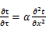 （3.2.3-1）
式中： —温度对于时间的导数，/s。
—材料的导温系数，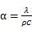，m²/s。
- 按式3.2.3-2建立第三类边界条件隐式差分格式边界节点方程（边界节点1，节点n 可参照）：
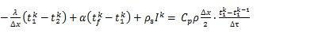（3.2.3-2）
式中：$C_{p}$—材料的比热， J /(kg·K)；
$ρ$—材料的密度，kg/m³；
—材料的导温系数，，m²/s；
$Δx$—差分步长，m；
—材料的导热系数，［W/(m·K)］；
$t_{f}^{k}$—对流换热温度，。
- 按式3.2.3-3列出各内部节点和边界点的节点方程，并求解节点方程组得到外墙、屋顶内表面温度值。
,i=1,2,……n （3.2.3-3）
式中：$t_{i}$—差分节点温度值，。

边界条件参数设置

基本设置
公式及变量 | 变量名 |  | 数值 | 说明
（一）内表面边界条件（第三类边界条件）
 |  | 夏季室内温度， |  | 按《民用建筑热工设计规范》GB50176-2016第3.3.2条的规定取值。
 |  | 室内侧对流换热系数，W/(m²·K) | 8.7 | 按《民用建筑热工设计规范》 GB50176-2016附录B.4.1，表B.4.1-1取值。
（二）外表面边界条件（第三类边界条件）
 |  | 室外侧对流换热系数，(m²·K) | 19.0 | 按《民用建筑热工设计规范》 GB50176-2016附录B.4.1，表B.4.1-2取值。
 |  | 室外空气逐时温度， |  | 按《民用建筑热工设计规范》 GB50176-2016配套软件气象数据取用。
 |  | 表面法向太阳总辐射强度，包括直射和散射，W/m² |  | 按《民用建筑热工设计规范》 GB50176-2016配套软件气象参数取值。
 |  | 外表面太阳辐射吸收系数 |  | 根据工程构造取值。

室外空气温度
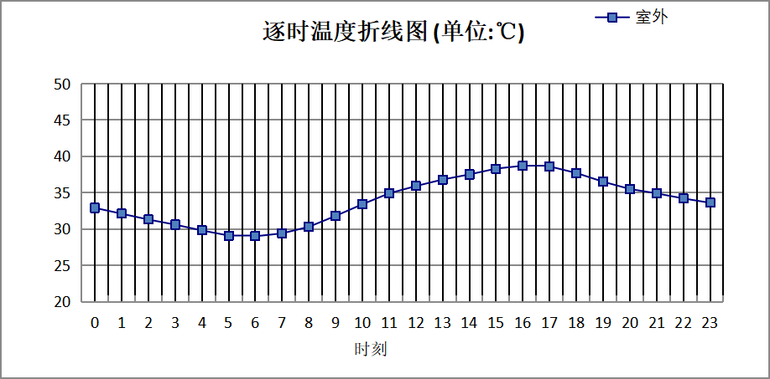

0:00 | 1:00 | 2:00 | 3:00 | 4:00 | 5:00 | 6:00 | 7:00 | 8:00 | 9:00 | 10:00 | 11:00
32.90 | 32.10 | 31.30 | 30.60 | 29.80 | 29.10 | 29.00 | 29.40 | 30.30 | 31.80 | 33.40 | 34.90
12:00 | 13:00 | 14:00 | 15:00 | 16:00 | 17:00 | 18:00 | 19:00 | 20:00 | 21:00 | 22:00 | 23:00
35.90 | 36.80 | 37.50 | 38.30 | 38.70 | 38.60 | 37.70 | 36.50 | 35.50 | 34.90 | 34.20 | 33.60

室外太阳辐射照度
变量 | 变量名 | 公式来源
 | 表面法向太阳总辐射强度，包括直射和散射，W/ m² | 按《民用建筑热工设计规范GB  50176-2016》配套软件气象数据取用。

时刻\朝向 | 东 | 南 | 西 | 北 | 水平
0:00 | 0.00 | 0.00 | 0.00 | 0.00 | 0.00
1:00 | 0.00 | 0.00 | 0.00 | 0.00 | 0.00
2:00 | 0.00 | 0.00 | 0.00 | 0.00 | 0.00
3:00 | 0.00 | 0.00 | 0.00 | 0.00 | 0.00
4:00 | 0.00 | 0.00 | 0.00 | 0.00 | 0.00
5:00 | 2.13 | 1.64 | 1.42 | 1.03 | 2.40
6:00 | 235.06 | 60.06 | 69.27 | 32.07 | 154.30
7:00 | 391.05 | 141.28 | 132.60 | 89.20 | 324.40
8:00 | 534.85 | 213.19 | 178.14 | 145.53 | 527.20
9:00 | 593.46 | 309.24 | 231.71 | 191.25 | 761.10
10:00 | 535.85 | 400.04 | 283.77 | 234.61 | 946.70
11:00 | 406.44 | 463.66 | 325.15 | 268.47 | 1071.30
12:00 | 327.27 | 457.71 | 397.47 | 269.75 | 1060.20
13:00 | 303.10 | 402.66 | 495.71 | 249.52 | 970.10
14:00 | 262.51 | 313.49 | 555.89 | 215.59 | 820.60
15:00 | 214.54 | 203.42 | 600.38 | 145.90 | 654.50
16:00 | 152.73 | 156.66 | 564.34 | 99.59 | 429.70
17:00 | 77.64 | 47.31 | 445.10 | 78.00 | 186.10
18:00 | 0.00 | 0.00 | 0.00 | 0.00 | 0.00
19:00 | 0.00 | 0.00 | 0.00 | 0.00 | 0.00
20:00 | 0.00 | 0.00 | 0.00 | 0.00 | 0.00
21:00 | 0.00 | 0.00 | 0.00 | 0.00 | 0.00
22:00 | 0.00 | 0.00 | 0.00 | 0.00 | 0.00
23:00 | 0.00 | 0.00 | 0.00 | 0.00 | 0.00

室内空气温度
根据《民用建筑热工设计规范》GB50176-2016第3.3.2条的规定取26摄氏度

工程材料
材料名称 | 导热系数  λ | 蓄热系数  S | 密度  ρ | 比热容  Cp | 蒸汽渗透  系数u | 数据来源
材料名称 | W/(m.K) | W/(㎡.K) | kg/m³ | J/(kg.K) | g/(m.h.kPa) | 数据来源
水泥砂浆 | 0.930 | 11.370 | 1800.0 | 1050.0 | 0.0210 | 《民用建筑热工设计规范》GB50176-2016
钢筋混凝土 | 1.740 | 17.200 | 2500.0 | 920.0 | 0.0158 | 《民用建筑热工设计规范》GB50176-2016
加气混凝土、泡沫混凝土(ρ=700) | 0.180 | 3.100 | 700.0 | 1050.0 | 0.0998 | 《民用建筑热工设计规范》GB50176-2016
岩棉板(ρ=60-160) | 0.041 | 0.615 | 110.0 | 1220.0 | 0.4880 | 《民用建筑热工设计规范》GB50176-2016
挤塑聚苯乙烯泡沫板（xps）(ρ=30) | 0.030 | 0.540 | 30.0 | 4455.3 | 0.0162 | 《民用建筑热工设计规范》GB50176-2016
蒸压加气混凝土砌块（B06级） | 0.190 | 3.010 | 600.0 | 1092.9 | 0.9980 | DBJ/T36-024-2014
抗裂砂浆（网格布） | 0.930 | 11.306 | 1800.0 | 1050.0 | 0.0210 | 《民用建筑热工设计规范》GB50176-2016
c20细石混凝土(ρ=2300) | 1.510 | 15.243 | 2300.0 | 920.0 | 0.0173 | 《民用建筑热工设计规范》GB50176-2016
自粘聚合物改性沥青防水卷材 | 0.230 | 9.370 | 900.0 | 1620.0 | 0.0014 | 《民用建筑热工设计规范》GB50176-2016
夯实粘土(ρ=2000) | 1.160 | 12.990 | 2000.0 | 1010.0 | 0.0975 | 《民用建筑热工设计规范》GB50176-2016

屋顶外墙隔热计算

屋顶构造

平屋面
材料名称  由外到内 | 厚度 | 差分  步长 | 导热  系数 | 蓄热  系数 | 修正  系数 | 热阻 | 热惰性  指标
材料名称  由外到内 | (mm) | (mm) | W/(m.K) | W/(㎡.K) | α | (㎡K)/W | D=R*S
c20细石混凝土(ρ=2300) | 40 | 10.0 | 1.510 | 15.243 | 1.00 | 0.026 | 0.404
挤塑聚苯乙烯泡沫板（xps）(ρ=30) | 80 | 6.7 | 0.030 | 0.540 | 1.10 | 2.424 | 1.440
自粘聚合物改性沥青防水卷材 | 3 | 3.0 | 0.230 | 9.370 | 1.00 | 0.013 | 0.122
防水涂料 | 2 | 2.0 | － | － | － | 0.000 | －
水泥砂浆 | 20 | 10.0 | 0.930 | 11.370 | 1.00 | 0.022 | 0.245
加气混凝土、泡沫混凝土(ρ=700) | 30 | 6.0 | 0.180 | 3.100 | 1.50 | 0.111 | 0.517
钢筋混凝土 | 100 | 12.5 | 1.740 | 17.200 | 1.00 | 0.057 | 0.989
各层之和∑ | 275 | － | － | － | － | 2.654 | 3.716
差分时间步长(分钟) | 5.0
外表面太阳辐射吸收系数 | 0.75
传热系数K=1/(0.16+∑R) | 0.36
重质/轻质 | 重质围护结构

空调房间：逐时温度
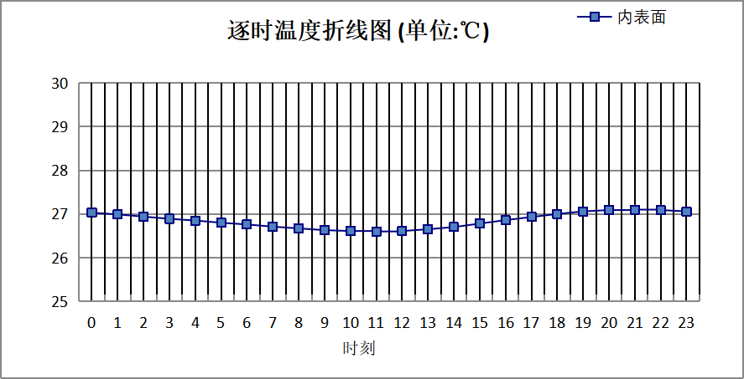

0:00 | 1:00 | 2:00 | 3:00 | 4:00 | 5:00 | 6:00 | 7:00 | 8:00 | 9:00 | 10:00 | 11:00
27.03 | 26.99 | 26.94 | 26.89 | 26.85 | 26.80 | 26.76 | 26.71 | 26.67 | 26.63 | 26.61 | 26.60
12:00 | 13:00 | 14:00 | 15:00 | 16:00 | 17:00 | 18:00 | 19:00 | 20:00 | 21:00 | 22:00 | 23:00
26.61 | 26.65 | 26.70 | 26.78 | 26.86 | 26.93 | 27.00 | 27.06 | 27.09 | 27.10 | 27.09 | 27.06

外墙（填充墙）构造

外墙（填充墙）构造一
材料名称  由外到内 | 厚度 | 差分  步长 | 导热  系数 | 蓄热  系数 | 修正  系数 | 热阻 | 热惰性  指标
材料名称  由外到内 | (mm) | (mm) | W/(m.K) | W/(㎡.K) | α | (㎡K)/W | D=R*S
抗裂砂浆（网格布） | 5 | 5.0 | 0.930 | 11.306 | 1.00 | 0.005 | 0.061
岩棉板(ρ=60-160) | 50 | 7.1 | 0.041 | 0.615 | 1.20 | 1.016 | 0.750
蒸压加气混凝土砌块（B06级） | 200 | 8.0 | 0.190 | 3.010 | 1.25 | 0.842 | 3.168
水泥砂浆 | 20 | 10.0 | 0.930 | 11.370 | 1.00 | 0.022 | 0.245
各层之和∑ | 275 | － | － | － | － | 1.885 | 4.224
差分时间步长(分钟) | 5.0
外表面太阳辐射吸收系数 | 0.70
传热系数K=1/(0.16+∑R) | 0.49
重质/轻质 | 重质围护结构

空调房间：东向逐时温度
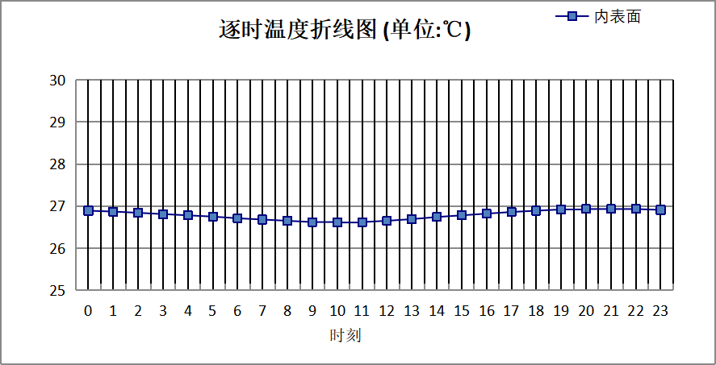

0:00 | 1:00 | 2:00 | 3:00 | 4:00 | 5:00 | 6:00 | 7:00 | 8:00 | 9:00 | 10:00 | 11:00
26.89 | 26.87 | 26.84 | 26.81 | 26.78 | 26.75 | 26.71 | 26.68 | 26.65 | 26.62 | 26.61 | 26.62
12:00 | 13:00 | 14:00 | 15:00 | 16:00 | 17:00 | 18:00 | 19:00 | 20:00 | 21:00 | 22:00 | 23:00
26.65 | 26.69 | 26.74 | 26.78 | 26.82 | 26.86 | 26.89 | 26.92 | 26.93 | 26.93 | 26.93 | 26.91

空调房间：西向逐时温度
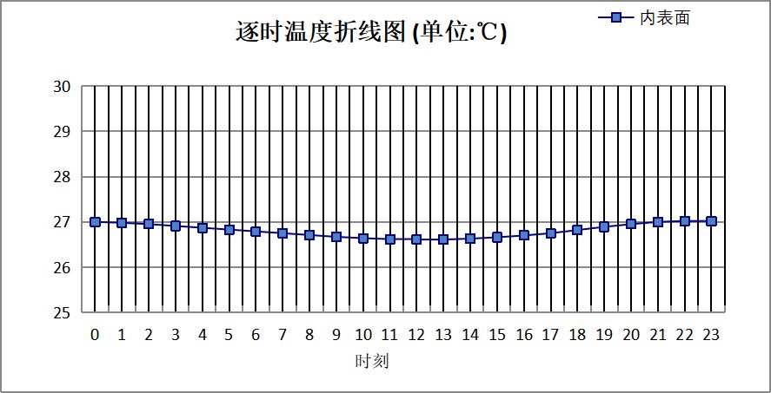

0:00 | 1:00 | 2:00 | 3:00 | 4:00 | 5:00 | 6:00 | 7:00 | 8:00 | 9:00 | 10:00 | 11:00
27.00 | 26.98 | 26.95 | 26.91 | 26.87 | 26.83 | 26.79 | 26.75 | 26.71 | 26.67 | 26.64 | 26.62
12:00 | 13:00 | 14:00 | 15:00 | 16:00 | 17:00 | 18:00 | 19:00 | 20:00 | 21:00 | 22:00 | 23:00
26.61 | 26.61 | 26.63 | 26.66 | 26.70 | 26.75 | 26.82 | 26.89 | 26.95 | 27.00 | 27.02 | 27.02

空调房间：南向逐时温度
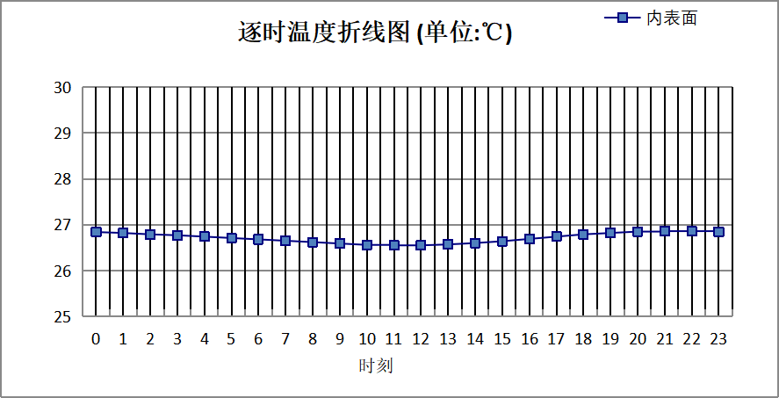

0:00 | 1:00 | 2:00 | 3:00 | 4:00 | 5:00 | 6:00 | 7:00 | 8:00 | 9:00 | 10:00 | 11:00
26.84 | 26.82 | 26.79 | 26.77 | 26.74 | 26.71 | 26.68 | 26.65 | 26.62 | 26.59 | 26.56 | 26.55
12:00 | 13:00 | 14:00 | 15:00 | 16:00 | 17:00 | 18:00 | 19:00 | 20:00 | 21:00 | 22:00 | 23:00
26.55 | 26.57 | 26.60 | 26.64 | 26.69 | 26.74 | 26.79 | 26.82 | 26.85 | 26.86 | 26.86 | 26.85

空调房间：北向逐时温度
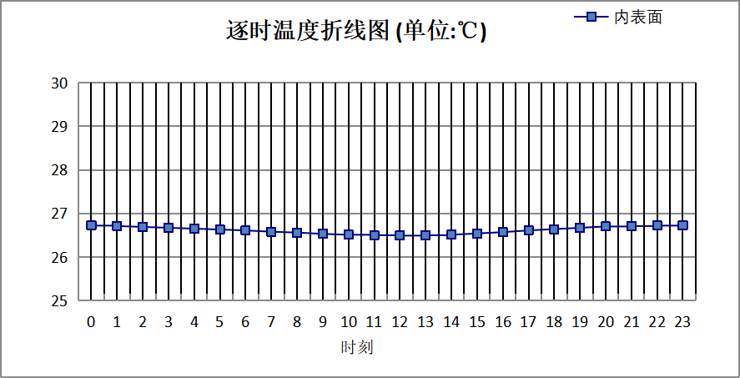

0:00 | 1:00 | 2:00 | 3:00 | 4:00 | 5:00 | 6:00 | 7:00 | 8:00 | 9:00 | 10:00 | 11:00
26.72 | 26.71 | 26.69 | 26.67 | 26.65 | 26.63 | 26.61 | 26.58 | 26.56 | 26.53 | 26.51 | 26.50
12:00 | 13:00 | 14:00 | 15:00 | 16:00 | 17:00 | 18:00 | 19:00 | 20:00 | 21:00 | 22:00 | 23:00
26.49 | 26.50 | 26.51 | 26.54 | 26.57 | 26.61 | 26.64 | 26.67 | 26.70 | 26.71 | 26.72 | 26.72

屋顶外墙计算结论
类型 | 构造 | 时刻 | 最高温度(℃) | 限值(℃) | 结论
屋顶 | 上:平屋面 | 21:00 | 27.10 | 28.50 | 满足
外墙（填充墙） | 东:外墙（填充墙）构造一 | 20:55 | 26.93 | 28.00 | 满足
外墙（填充墙） | 西:外墙（填充墙）构造一 | 22:30 | 27.02 | 28.00 | 满足
外墙（填充墙） | 南:外墙（填充墙）构造一 | 21:35 | 26.86 | 28.00 | 满足
外墙（填充墙） | 北:外墙（填充墙）构造一 | 22:35 | 26.72 | 28.00 | 满足

透光围护结构隔热计算

天窗

天窗夏季太阳得热系数
本工程无此项围护结构

外窗

外窗构造
序号 | 构造名称 | 构造  编号 | 传热系数 | 窗太阳  得热系数 | 可见光透射比
1 | 断热铝合金窗 6Low-E-Super-SE-Ⅲ+12A+6mm | 31 | 2.20 | 0.33 | 0.600
1 | 断热铝合金窗 6Low-E-Super-SE-Ⅲ+12A+6mm | 窗编号
1 | 断热铝合金窗 6Low-E-Super-SE-Ⅲ+12A+6mm | 幕墙
1 | 来源：DBJ/T36-024-2014
2 | 断热铝合金窗 6Low-E-Super-SE-Ⅲ+12A+6mm | 27 | 2.20 | 0.33 | 0.600
2 | 断热铝合金窗 6Low-E-Super-SE-Ⅲ+12A+6mm | 窗编号
2 | 断热铝合金窗 6Low-E-Super-SE-Ⅲ+12A+6mm | FHJL12330
2 | 来源：DBJ/T36-024-2014

外遮阳类型
本工程无外遮阳

夏季太阳得热系数
朝向 | 面积 | 传热系数 | 夏季综合  太阳得热系数 | 窗墙比 | 标准要求 | 结论
南向 | 2432.08 | 2.20 | 0.33 | 0.67 | 夏季SHGC≤0.50 | 满足
北向 | 2316.73 | 2.20 | 0.33 | 0.64 | 夏季SHGC(不要求) | 满足
东向 | 2264.08 | 2.20 | 0.33 | 0.66 | 夏季SHGC≤0.45 | 满足
西向 | 2312.80 | 2.20 | 0.33 | 0.67 | 夏季SHGC≤0.45 | 满足
综合平均 | 9325.69 | 2.20 | 0.33 | 0.66
标准依据 | 《民用建筑热工设计规范》GB 50176-2016第6.3.1条
标准要求 | 应满足表6.3.1的要求
结论 | 满足
备注：
本表所统计的外窗包含凸窗。

透光围护结构计算结论
序号 | 检查项 | 结论
1 | 天窗夏季太阳得热系数 | 无屋顶透光部分
2 | 外窗 | 满足
结论 |  | 满足

结论
综上所述，根据《绿色建筑评价标准》GB/T 50378-2019（2024年版）5.1.7条，本项目屋顶和外墙的隔热性能满足《建筑环境通用规范》GB 55016的相关要求；透光围护结构太阳得热系数与夏季建筑遮阳系数的乘积满足《民用建筑热工设计规范》GB 50176的相关要求。

